S2/L4

Zhongshi Liu

18/4/2024

Traccia:

Lo scopo di oggi è realizzare un piccolo gioco di domanda/risposta in C, il numero e le domande sono a vostra scelta. Il gioco dovrà funzionare in modo tale da:

●Presentare una rapida introduzione all’utente con lo scopo del programma. ●Mostrare all’utente un menu di scelta iniziale tra:

A) Iniziare una nuova partita;

B) Uscire dal gioco.

● Ricevere in input la scelta dell’utente.

● Creare o meno una nuova partita in base all’input utente.

● Ricevere in input nome dell’utente in caso di nuova partita.

●Presentare un set di domande all’utente a risposta multipla (almeno 3 risposte a domanda).

● Valutare la risposta utente per ogni domanda ed aggiornare una variabile «punteggio in caso di risposta esatta».

●Scrivere a schermo a fine partita il punteggio totalizzato dal giocatore corrente.

●Presentare nuovamente il testo per la scelta tra:

A) Iniziare una nuova partita;

B) Uscire dal gioco.

Programma:

Questo programma scritto in linguaggio C è un semplice gioco a quiz a terminale.

1) La funzione printMenu() stampa il menu iniziale del gioco, che presenta due opzioni: iniziare una nuova partita (A) o uscire dal gioco (B).

2) La funzione giocaPartita() gestisce una singola partita del gioco. Chiede al giocatore di inserire il proprio nome, quindi pone due domande di matematica a cui rispondere. Dopo che il giocatore ha risposto a entrambe le domande, il programma stampa il punteggio ottenuto.

3) La funzione main() è il punto di ingresso del programma. Stampa il menu’ iniziale, legge l'input dell'utente per determinare se iniziare una partita o uscire e inizia una nuova partita o termina il programma in base alla scelta dell'utente. Se l'utente sceglie di iniziare una partita, il ciclo while avvia nuove partite fino a quando l'utente non sceglie di uscire.

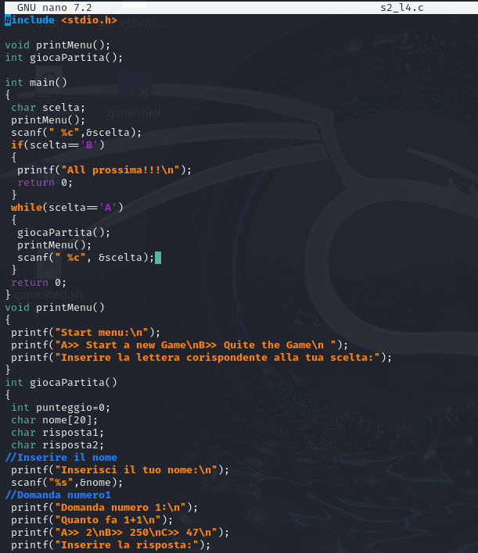

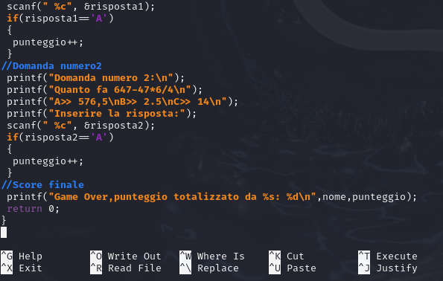

Risultato:

